Kestävä tulevaisuus | Oppimispäiväkirja
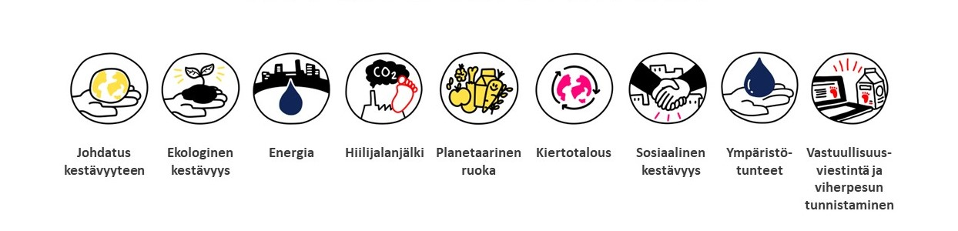
- Johdatus kestävyyteen   | Mainitse kaksi kestävyyden asiaa, joita pidät tärkeinä Miikka Salon ja Mikael Puurtisen videolla kertomista asioista.
 | Miten nämä kaksi asiaa voisivat näkyä työelämässä tai tulevaisuudessa? Kuvittele kiinnostava työ tai ala.
- Ekologinen kestävyys   | Mitä kuuluu ekologiseen kestävyyteen?  Mikä on ekologisen kestävyyden tavoite?
Miten jokainen voi vaikuttaa ekologiseen kestävyyteen?

Miten voit elää ekologisesti?

- Energia   | Mitkä ovat lähitulevaisuudessa tavat tuottaa puhdasta energiaa?
 | Miksi energia-asiat ovat tärkeitä sellaisella alalla tai ammatissa, joka on tulevaisuudessa sinun toiveammattisi?
- Hiilijalanjälki  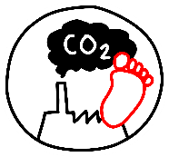 | Miksi hiilijalanjäljestä on tärkeää tietää?
 | Miksi hiilijalanjäljestä tietäminen on tärkeää?
- Planetaarinen ruoka   | Miksi planetaarinen ruokavalio ja siihen liittyvät asiat ovat tärkeitä tulevaisuuden kannalta?
 | Miten tämä tieto on hyödyllistä ja tärkeää tulevaisuuden työssäsi ja alalla, joka kiinnostaa sinua?
- Kiertotalous   | Miksi kiertotalouteen liittyvät asiat ja osaaminen on tärkeää?  Mainitse muutama asia, jota voisit paremmin kierrättää.
 | Miksi kiertotalous on tärkeää tulevaisuuden työelämässä ja alalla, joka sinua kiinnostaa?
- Sosiaalinen kestävyys   | Mitkä konkreettiset asiat vaikuttavat sosiaaliseen kestävyyteen?
 | Kuvittele ala tai työtehtävä, joka sinua kiinnostaa ja jolle voisit hakeutua. Miksi sosiaalinen kestävyys on tärkeää tulevaisuudessa ja tulevaisuuden työpaikoilla?
- Ympäristötunteet   | Mitä ympäristökysymyksiin liittyviä tunteita itse olet kokenut? Miten käsittelet omia ympäristötunteitasi?
 | Miten ympäristökysymyksiin liittyvät tunteet ilmenevät lähipiirissäsi tai muualla yhteiskunnassa?
- Vastuullisuusviestintä ja viherpesun tunnistaminen   | Miten erotat viherpesun ja vastuullisen viestinnän? Miksi se on tärkeää?
 | Kerro muutamia esimerkkejä viherpesusta. Mitä haittaa sinun mielestäsi on viherpesusta?

